**FUNDACION EDUCACIONAL COLEGIO MAGISTER**

**RANCAGUA**

**PROF. Marcia Gutiérrez Osorio**

**LENGUAJE Y COMUNICACION**

|  |  |
| --- | --- |
| **NOMBRE:** | **FECHA: Jueves 26 de Marzo 2020** |
| **Curso:** Séptimo Año básico  **Objetivo:** Leer, analizar y transformar un mito. | |

**FICHA 2:** **OTRAS FORMAS DE RELATAR**

Leer y analizar el mito *“Teseo, el vencedor del Minotauro” (pág.14-24),* transforma el texto en un nuevo producto según tus intereses.

1. Escoge uno de los episodios del mito:

* 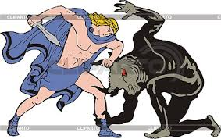El joven héroe
* Aventuras en el viaje a Atenas
* El trono de Atenas
* El Minotauro
* Teseo, Minotauro y Ariadna
* Teseo rey de Atenas

1. Relee el episodio seleccionado y destaca el conflicto (problema) que enfrenta el personaje.

________________________________________________________________________________________________________________________________________________________________________________________________________

1. **Resume** los hechos más importantes del episodio en un listado . (utiliza el espacio que necesites pero sintetiza)



1. Después de realizado lo anterior, escoge uno de los siguientes formatos para representar los hechos que mencionaste.

|  |
| --- |
| **DRAMATIZACIÓN**: escribe un guión teatral considerando nombre de los personajes y diálogos respectivos. |
| **CÓMIC:** elabora las viñetas, globos de diálogo y dibujos para dar vida a tu historia. |

**Distribuye equitativamente las actividades y recuerda que, aunque se trate de un trabajo creativo, es fundamental mantener la relación con el mito original.**

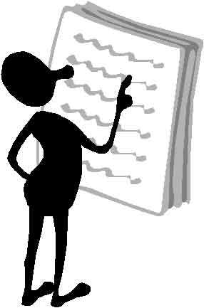

*ATENCION!Puedes realizar la ficha digitalmente, luego imprimirla y pegarla en tu cuaderno*

*o desarrollarla directamente en tu cuaderno.*

**ME EVALÚO: Marca con una X**

|  |  |  |  |
| --- | --- | --- | --- |
| Durante esta actividad yo… | Muy bien | Bien | Por mejorar |
| Trabajé concentrado (a) |  |  |  |
| Me esforcé por superar dificultades |  |  |  |
| Expuse mis opiniones con claridad |  |  |  |
| Seguí las instrucciones de trabajo |  |  |  |
| Procuré que el trabajo se relacionara con el mito |  |  |  |